**Тернопільська загальноосвітня школа**

**І-ІІІ ступенів №16 ім. В.Левицького**

**Конспект уроку з хімії**

**на тему**

***«Відносна молекулярна маса речовини. Її обчислення за хімічною формулою»***

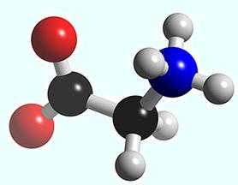

**Підготувала**

**вчитель хімії**

**Бугера Л.І.**

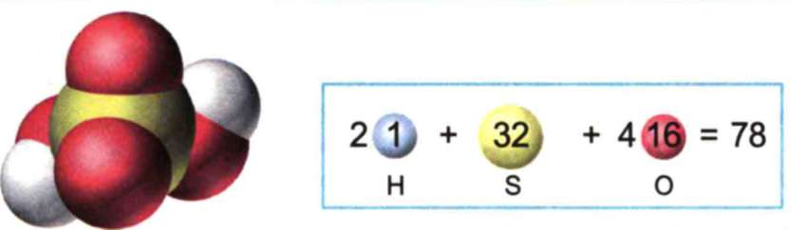

Тернопіль